Паспорт «зеленой» площадки, местоположение: 3,5 км северо-западнее с. Междуреченск Тейковского района Ивановской области
Класс объекта | Земельный участок
Кадастровая стоимость участка (руб.) | Межевание земельного участка отсутствует, кадастровая стоимость не определена
Категория земель | "земли сельскохозяйственного назначения"
Назначение земельного участка (промышленное, жилищное, общественное, сельскохозяйственное использование или любое) | Сельскохозяйственное использование (сельскохозяйственные угодья)
Описание земельного участка (форма, рельеф и т.п.) | участок многоконтурный, частично закустарен, рельеф равнинный
Площадь (га) | 156
Описание местоположение объекта
Район | Тейковский
Населенный пункт | 3,5 км северо-западнее с. Междуреченск
Собственник | государственная собственность не разграничена
Контактное лицо (Ф.И.О.) | Серова Ольга Владимировна, заместитель главы администрации, начальник отдела экономического развития, торговли и имущественных отношений,  тел.(49343) 2-17-93,  Фатуллаева Татьяна Николаевна,  начальник отдела сельского хозяйства и земельных отношений,  тел. (49343) 2-21-71
Координаты для контакта | Администрация Тейковского муниципального района, 155040, Ивановская область, г. Тейково,  ул. Октябрьская, дом 2а
Первичное назначение объекта | территория бывшего совхоза Боровое (сельскохозяйственные угодья, зерновые, картофель)
Возможное направление использование участка | Сельскохозяйственное использование
Инженерные коммуникации
Водопровод (наличие, возможность подключения, расстояние до точки подключения, возможность бурения скважин) | Центральные сети отсутствуют. Имеется возможность бурения индивидуальной скважины.
Электроэнергия (имеющая мощность в наличии, возможность подключения, расстояние до точки подключения) | Имеется возможность подключения при условии выполнения ряда мероприятий по строительству ВЛ-10 кВ от ВЛ-10 кВ №135 ПС «Боровое» (ориентировочно 400 метров трассы), установке КТП-25 кВА, строительству ВЛИ-0,4 кВ (всего ориентировочно 400 метров трассы) и подключения на участках мощности не более 15 кВт на напряжении 0,4 кВ.  В случае подачи заявки на мощность более 15 кВт, необходимо выполнить комплекс мероприятий по усилению существующей электрической сети.
Отопление (состояние, возможность подключения, расстояние до точки подключения) | Центральные сети отсутствуют. Возможность подключения к центральным сетям - 1,3 км (мазутная котельная с.Новое Горяново)
Газ (имеющая мощность в наличии, возможность подключения, расстояние до точки подключения) | Отсутствует. Возможность подключения к строящемуся межпоселковому газопроводу - 2,2 км. Планируем год ввода - 2019г.
Канализация (состояние, возможность подключения, расстояние до точки подключения) | Центральные сети отсутствуют. Имеется возможность строительства локальных очистных сооружений.
Подъездные пути
Собственные подъездные пути (имеются, асфальтная или грунтовая дорога, по пересеченной местности, отсутствуют) | По центру участка проходит грунтовая дорога.  Ко всем контурам земельного участка подъездные пути по грунтовой дороге
Собственная железнодорожная ветка (имеется, отсутствует) | отсутствует
Расстояние до основных автомагистралей, наименование автомагистралей (км) | Расстояние до дороги общего пользования регионального значения Ивановской области «Ростов- Иваново-Нижний Новгород» 6,7 км
Расстояние до ближайшей ж/д станции (км) | Расстояние от южной границы участка до ж/д станции Тейково Северной железной дороги Иваново-Москва 14,9 км
Расстояние до возможной точки врезки в ж/д пути (км) | Возможность врезки отсутствует
Расстояние до ближайшего жилья (км) | Расстояние от южной границы участка до ближайшего жилья (с.Новое Горяново):  - 1,25 км напрямую,  - 2,9 км по дороге
Картографический материал (карта расположения объекта на местности, либо кадастровый план территории) по возможности кадастровые выписки | карта расположения объекта на местности
Фотография объекта | фототаблица прилагается
Юридическая документация
Наименование и номер документа (договор аренды, свидетельство о праве собственности) | Отсутствует
Вид права | не оформлен
Обременение | Отсутствует
Процент готовности (наличие или стадия готовности землеустроительной документации) | 0%
Предлагаемая форма участия | Аренда, продажа
Дополнительные сведения (длительность прохождения административных процедур и т.п.) | сроки оформления земельного участка в соответствии с действующим законодательством
Дата подготовки сведений | 11.01.2021 год

Земельный участок: 3,5 км северо-западнее с. Междуреченск Тейковского района Ивановской области
ориентировочной площадью участка 156 га
категория земель «земли сельскохозяйственного назначения»

ФОТОТАБЛИЦА
Земельный участок: 3,5 км северо-западнее с. Междуреченск Тейковского района Ивановской области
ориентировочной площадью участка 156 кв. м.
категория земель «земли сельскохозяйственного назначения»

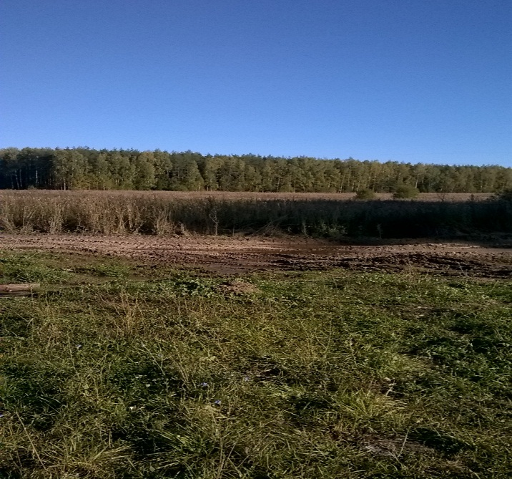 | 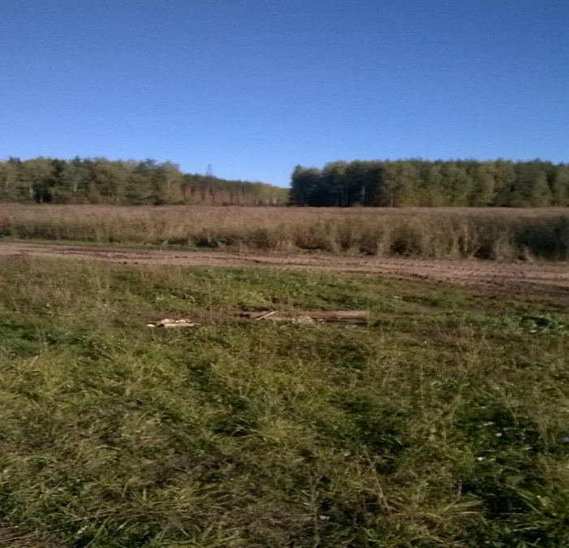
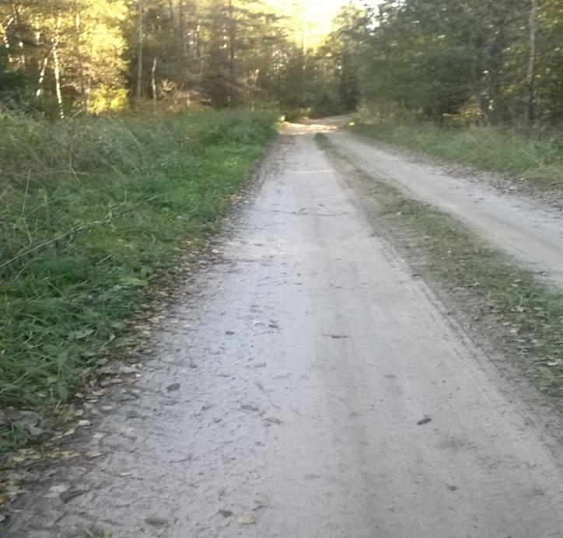 | 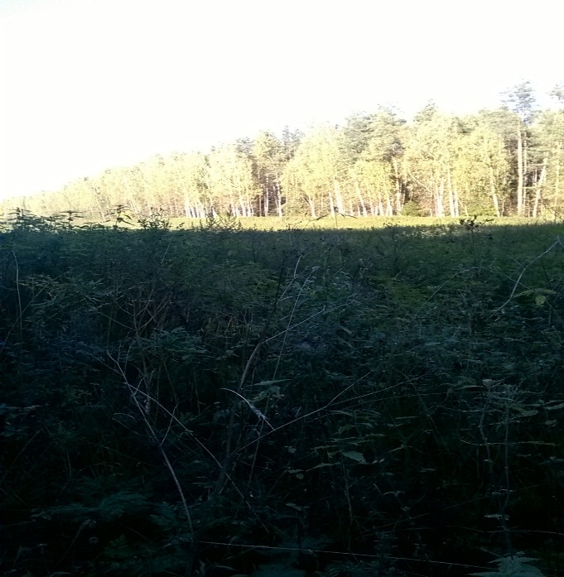

Земельный участок: 3,5 км северо-западнее с. Междуреченск Тейковского района Ивановской области
ориентировочной площадью участка 156 кв. м.
категория земель «земли сельскохозяйственного назначения»

Расстояние до ближайшего жилья (с.Новое Горяново)
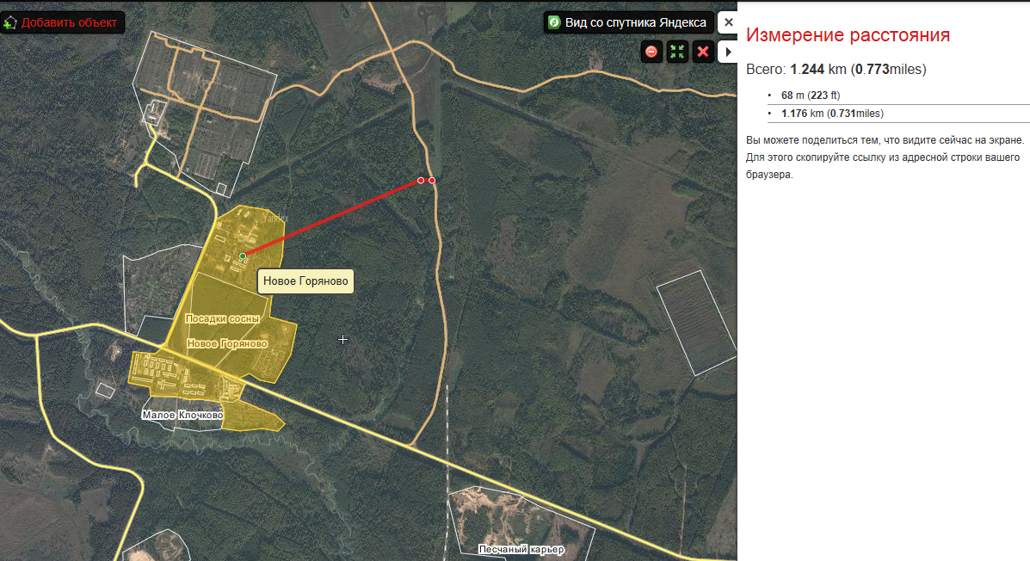

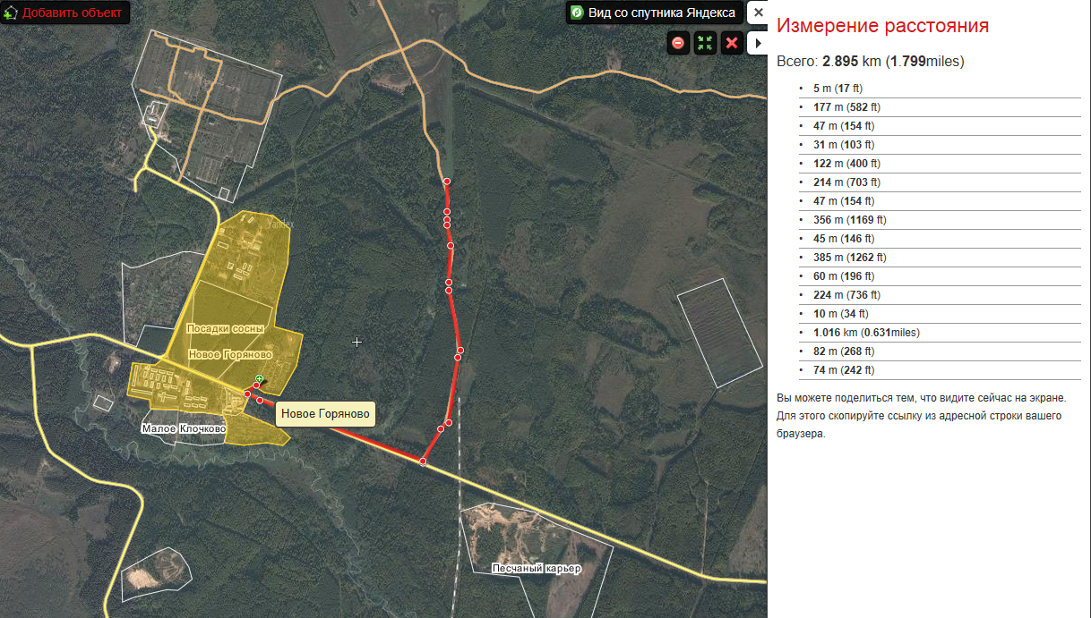

Земельный участок: 3,5 км северо-западнее с. Междуреченск Тейковского района Ивановской области
ориентировочной площадью участка 156 кв. м.
категория земель «земли сельскохозяйственного назначения»

Расстояние до железнодорожной станции Тейково
Северной железной дороги Иваново-Москва
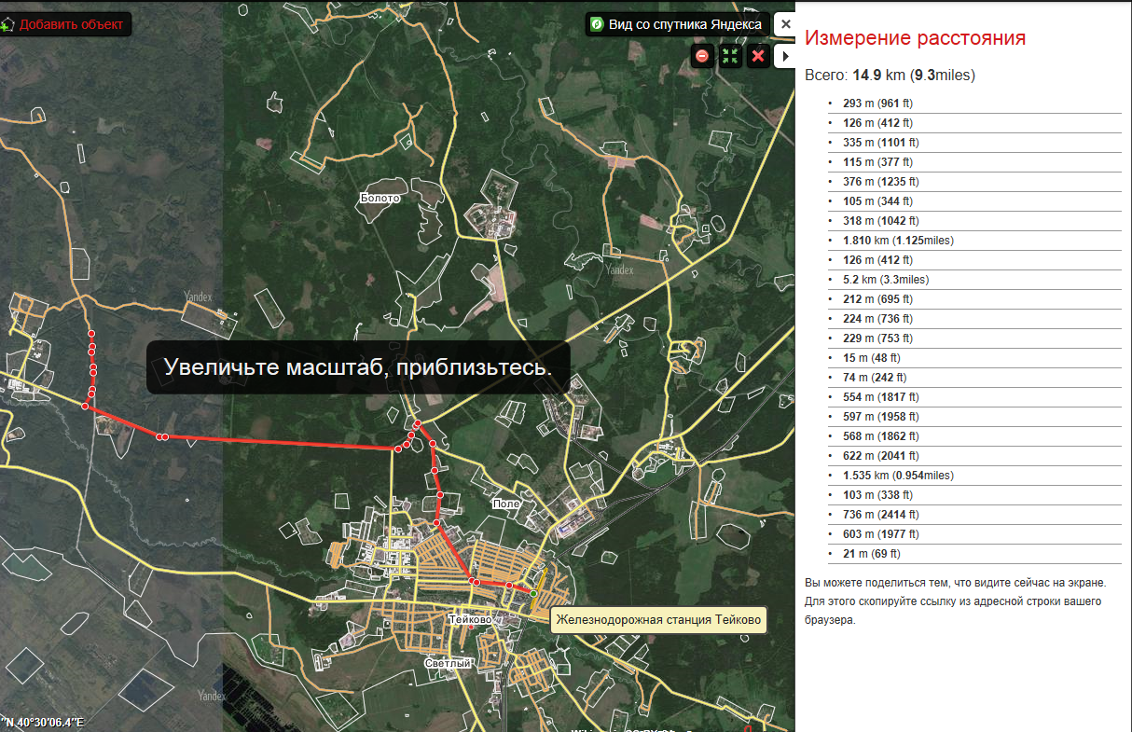
Расстояние до основных автомагистралей
до дороги общего пользования регионального значения Ивановской области «Ростов- Иваново-Нижний Новгород» 